ČETRTEK, 2.4. 2020…..DELO NA DOMU

DOBRO JUTRO. VERJETNO SI ŽE POJEDEL/A ZAJTRK, NE POZABI NA
UMIVANJE ZOB…..

… SEDAJ PA VESELO NA DELO.

??!! ….RADA BI VEDELA, KAKO TI GRE, ZATO TE PROSIM DA MI JAVIŠ.. KAKO TI GRE…MI DO KONCA TEDNA (NEDELJE) POŠLJEŠ FOTOGRAFIJO KAKEGA IZDELKA (DRU- PLAKAT, NIT- PLAKAT, SLJ- STRIP, SLJ- PREMICA DOGAJANJA…ORIGAMI…ALI KARKOLI…BOM VESELA, TUDI SPOROČILA, KAKO TI GRE, ČE IMAŠ TEŽAVE..ČE NAVODILA NISO DOVOLJ JASNA, LAHKO ME TUDI POKLIČEŠ ( 041384664) ALI PO MAILU, VIBRU, SMS-U KAJ SPOROČIŠ…VESELA BOM.
Karmen
Glasbe danes ni, lahko pa za ogrevanje ponoviš ljudsko pesmico Adlešičko kolo (U, str. 37) in si ogledaš posnetek…
https://www.youtube.com/watch?v=fs1SpVgBPm4

ČETRTKOV URNIK:
SLJ, MAT, TJA, ŠPO

PRIPRAVI ZVEZEK ZA SLJ, PUŠČICO, UČBENIK, DELOVNI ZVEZEK, SLJ
POTREBOVAL/A BOŠ ŠE RAČUNALNIK ZA POSLUŠANJE POSNETKOV
PREDLOG Z ALI S
CILJI:
- razvijam pravopisno zmožnost tako, da ob zapisanih primerih ugotavljam in usvajam kako:
pišemo predlog in naslednjo besedo,
izberemo različico predloga s/z,
- berem predlog skupaj z naslednjo besedo.

- KORAK:
- PREBERI V UČBENIKU, STR.25, 26 IN POSLUŠAJ POSNETEK ŠT.1

- KORAK:
- ZAPIŠI V ZVEZEK NASLOV: PREDLOG S ALI Z ( in datum)
- ZAPIŠI:
Predlog z ali s govorimo skupaj z naslednjo besedo. Pišemo ju pa ločeno od naslednje besede. Nasprotni predlog s/z je predlog na.
pišemo beremo
z lopato ( zlopato)
s Petrom (sPetrom)
- NARIŠI: (ŽOGO NA STOLU) (ŽOGO, KI JE PADLA S STOLA)
(GLEJ SLIKO V UČBENIKU)

- ZAPIŠI: Predlog s stoji pred besedami, ki se začenjajo na p, t, k, c, č, f, s, š in h. Zapomniš si jih s pomočjo povedi:
Ta suhi škafec pušča.

- KORAK: POSKUSI BRATI SPODNJE BESEDILO IN TISTO KAR SE BOLJE SLIŠI, JE PRAV.

slopato, zlopato pravilen zapis= z lopato

zPetrom sPetrom pravilen zapis = s Petrom

sžogo zžogo z žogo

zpsom spsom s psom

zmuco smuco z muco

- KORAK: REŠI NALOGE V DZ, STR. 51/1. 2. (posnetki št. 20, 21, 22)
PAVZA……
PRIPRAVI ZVEZEK ZA MATEMATIKO, DELOVNI UČBENIK 3 DEL IN PUŠČICO. 2.URA MAT
CILJI:
- Množimo s številom 10 in 100

POMNI!
Pri vajah pri vsaki uri MAT odslej, ti bom označila, katere naloge rešiš DODATNO ( če želiš več, ker je enostavno in si bil/a dovolj hiter, če želiš težje, ali za vajo, ker potrebuješ več utrjevanja. Včasih bom priložila tudi kak učni list, ki bo označen kot dodatno). TE NALOGE NE BODO OBVEZNE ZA TEKOČO UČNO URO. TO POVEJ TUDI SVOJIM STARŠEM!
DODATNE bom označila z zvezdico (od lažje * do težje *** naloge)

1.KORAK: NAPIŠI NASLOV IN DATUM
2. KORAK: PREPIŠI, RAČUNAJ … ter razmisli, katero pravilo zasledimo pri računanju…

MNOŽIM S ŠTEVILOM 10 IN 100 2. 4. 2020

7 · 10 = 70 11 · 10 = 110 35 · 10 = 350
7 · 100 = 700 11 · 100 = 1100 35 · 100 = 3500

Številu, ki ga množimo z 10, pripišemo ničlo. Številu, ki ga množimo s 100, pripišemo dve ničli.

- KORAK: REŠI VAJE V DELOVNEMU UČBENIKU str. 4 in 5, ter str. 8 in 9/3., 4.

DODATNO:
- STR.9/5. *
- STR.9/6., 7., 8. **
POŠTEVANKA *
5 . 2 | 5 . 3 | 5 . 4 | 5 . 5 | 5 . 6 | 5 . 7 | 5 . 8 | 5 . 9 | 5 . 10
6 . 2 | 6 . 3 | 6 . 4 | 6 . 5 | 6 . 6 | 6 . 7 | 6 . 8 | 6 . 9 | 6 . 10
7 . 2 | 7 . 3 | 7 . 4 | 7 . 5 | 7 . 6 | 7 . 7 | 7 . 8 | 7 . 9 | 7 . 10
pavza……
PRIPRAVI GRADIVA ZA ANGLEŠČINO IN PUŠČICO……….
TJA

UČBENIK str. 88 in 89 I'm healthy
Preko elektronskega učbenika poslušaj nalogo 1. Še sam vsaj dvakrat glasno preberi.
Odgovori si na spodnja tri vprašanja.
Naloga 2: Poglej in poveži.
Zapomni si HEALTHY (zdravo), UNHEALTHY (nezdravo).
ZVEZEK: Naslov: I'm healthy
Prepiši nal. 1 iz učbenika. (Vprašanj ni potrebno.)
DELOVNI ZVEZEK: Reši str. 66 nal. 1.
In na koncu natisni (ali prepiši) učni list, reši in prilepi v zvezek.

HEALTHY or UNHEALTHY
Spodnje izraze pravilno prepiši pod ustrezen stolpec.
sit a lot drink cola play with friends sleep all day watch tv learn new things keep fit
go to bed at midnight do sports eat healthy food eat doughnuts have fun
HEALTHY | UNHEALTHY

PAVZA…
ŠPO
ŠE ENA URA FUNCIONALNE VADBE IN JOGE
Še ena ura funkcionalne vadbe. Koliko ponovitev lahko narediš v 60 sekundah? Ne pozabi se pred začetkom vsake vadbe ogreti. Po končani vadbi naredi nekaj razteznih vaj.

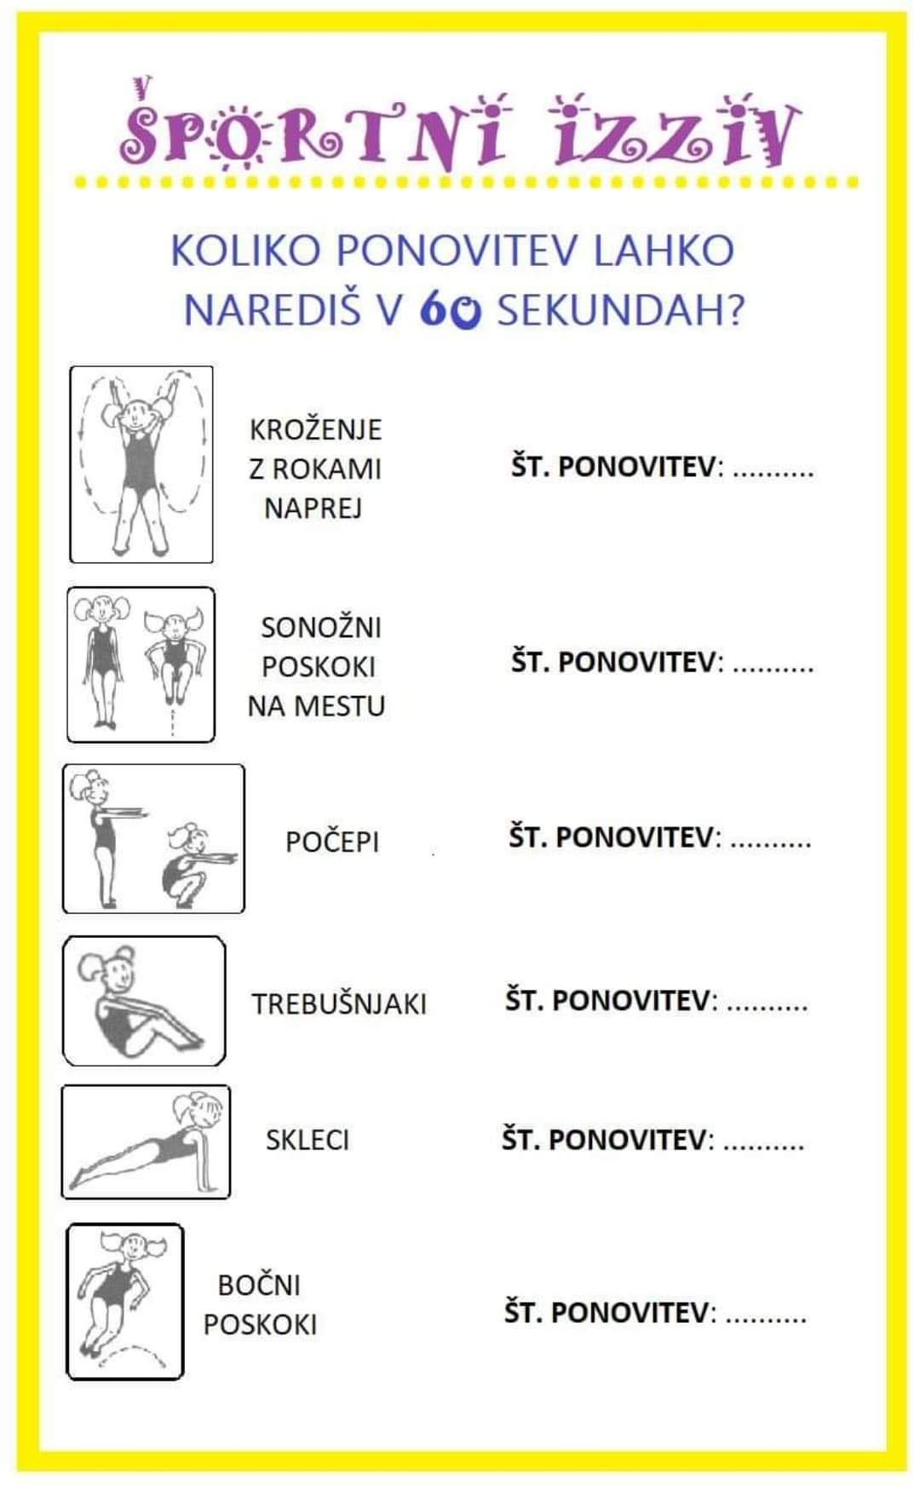

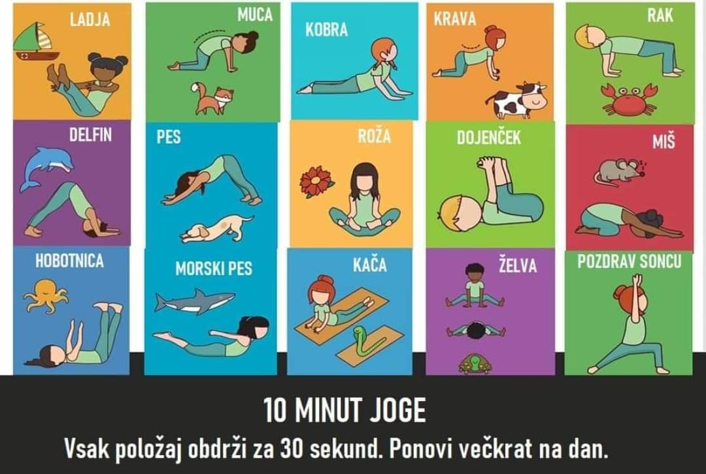

TO JE ZA DANES VSE!
USPELO TI JE!

….in kot pravi Katarina: " Have a nice day!"

